2015年虚拟和增强现实教育国际会议。

基于运动的游戏和虚拟现实的康复系统
Miguel Pedraza-Huesoa, Sergio Martín-Calzóna,
Francisco Javier Díaz-Pernasa, Mario Martínez-Zarzuelaa

1．导言
衰老会影响神经系统以及我们身体的其他系统。当人们变老的时候，他们会因为缺乏记忆而有困难去学习，也会使他们失去平衡。由于这些原因，我们的发展被认为是满足老年人身体活动的主要需要。研究工作表明，身体活动是非常重要的，为了保持健康和保持我们的智力，而不是因为大脑的问题。通过视频游戏的训练让老年人变得更有动力，变得更自信，这就是我们的系统aims3。目前严重的游戏数量两种培训,主要的一个,鼓励老年人练习锻炼和保持健康和其他辅助帮助老年人锻炼他们的头脑，玩体育锻炼的时候,它被称为双重任务,和活动的认可是作为改善身体和认知functions4有用,5。目前有项目促进老年人的健康在这个way4,5和Wii等平台的游戏,，Wii,Xbox,您可以部署的物理system6,7,我们选择Kinect由于容易互动,你只需要你的身体,不需要鼠标或键盘,它被称为自然交互,较小的干扰。Kinect是微软©深度传感器相机,它给了我们信息深度,颜色和骨架的人站在它前面。这个信息用来计算每个人的角度和姿势。使用Kinect的一个好处是，患者不必佩戴任何类型的标记，因为Kinect的数据足够好，正如参考文献8所示。它使得系统更加自主,因此它可以使用在家里每一个人没有知识系统,否则系统应该安装在中心病人应该去训练,这将使他们浪费时间当治疗师安装标记,实际上一些老年人和儿童无法忍受等待标记设置。在我们的系统,它使用Kinect V2代替Kinect V1,因为它带给我们更好的结果根据这个reference9,此外,Kinect V1并没有一个统一的官方SDK游戏引擎,否则你必须下载第三方软件能够运行Kinect的统一。我们还认为,微软©会使开发人员及时与新软件Kinect V2。本文介绍了一种康复平台的技术规范，该平台的临床应用由理疗师、医生和技术人员根据临床建议设计。2。严肃游戏提出了2.1。该系统的目的是通过身体和心理上的训练来改善老年人的健康，而他们在自己的家里，使老年人变得更有趣，并提高他们的独立程度。该系统是用户友好的，是基于自然交互的，所以那些不习惯计算机的老年人可以不用训练就可以使用它。在图1中，出现了一个主场景，病人应该填写一个带有他名字的文本框(在最终版本中登录和密码)，然后他可以选择他的化身或者他可以玩。然后系统将名称发送到服务器端，并从数据库获取当前会话的个性化治疗。

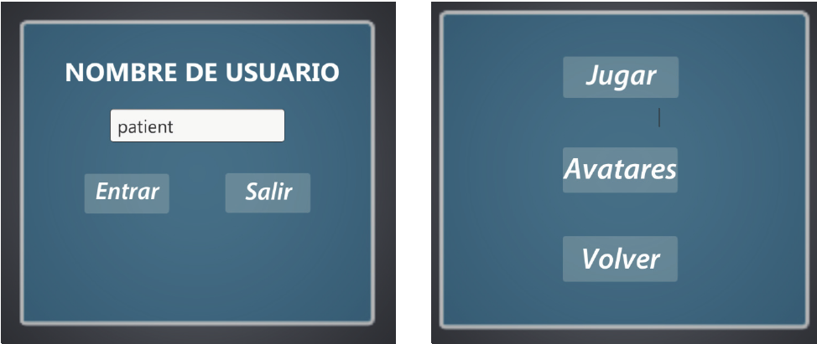
图1所示。最初的场景。

2.2。Rea Kin G平台采用微软Kinect V2传感器10来捕捉用户的动作，并包括一个游戏模块来训练用户的身体。该平台已被编程为Unity 11，一个“游戏开发生态系统”，能够创建交互式3D和2D内容，并在桌面、Web、i操作系统、Android和控制台等多平台系统中运行。推荐的硬件和软件配置Rea亲属G:•微软Kinect©传感器V2,其中包括一个权力中心和USB电缆。•与微软©Windows PC V8或晚Kinect驱动程序安装和下一个建议:64位(x64)处理器。4 GB内存(至少)。物理双核3.1 GHz(每个物理的2个逻辑内核)或更快的处理器。USB 3.0控制器专用于Windows V2传感器的Kinect。DX11图形适配器。2.3。主要的特点是由两种类型的游戏组成，其中包括不同类型的练习，用户可以训练或恢复一些方面，如力量、有氧或认知能力。本文所述的平台是专门为实现患者的预防和康复而设计的，因此可以实现短期和长期的改善，因为它已经在其他研究中进行了测试。设计一个类似于被提议的预防平台的康复是一项复杂的任务，因为这类严肃的游戏需要开发成一款游戏，它具有视频游戏的所有功能，同时它的治疗领域也有特定的方面，比如持续监控用户的表现。在其他功能中，游戏应该适应患者的技能，以避免他的沮丧或在游戏中得到即时反馈。在游戏反馈信息的过程中，因为一些作者已经证明了提供信息对于患者13、14、15是非常有用的。尽管每个运动都有不同的取向,演奏和表演会话的方式是相同的,只需要微软的Kinect©传感器、计算机和设备允许用户观看的视频内容(幻灯机、电视),见图2。这个动作捕捉装置的使用使病人更加自主，节省了成本，因为没有必要在病人身体上放置164米格尔·佩德拉扎·赫斯奥等人的物理存在。此外,正如已经证明,新的动作捕捉设备,如微软Kinect©提供非常相似的其他设备提供的数据对那些使用更多侵入性的传感器,并能够提供更多patient9自由运动。这些运动捕捉装置提供了高精度测量接头的不同角度。

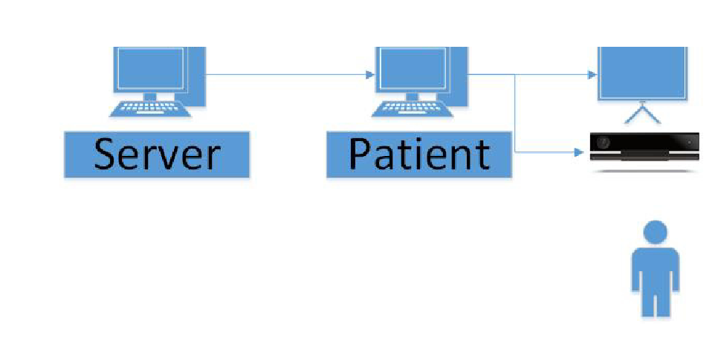
图2所示系统的方案。

该应用程序被设计成一个分布式系统。从治疗师´s新疗法可以为每个病人设计的,根据他们的个人情况。然后,在病人´s端只需要输入一个名称在系统中下载会话编程。该平台包括两种不同类型的游戏:•第一种游戏的设计目的是通过让患者在不同的环境下行走在Kinect前面，以此来训练有氧能力，系统告诉他们，当他们应该提高速度时，当他们必须停止时。在比赛中，他们必须捡起地上或空中旋转的硬币。•第二种游戏的设计目的是提高力量技能。这里的场景位于海边，所以病人们在训练时总是能看到美丽的风景和放松的声音。该系统计算了患者的重复练习次数和系列。2.4。有氧运动会在有氧运动会中最多可做四种不同的活动。在第一个，下肢训练。第二，上肢训练。第三种活动是基于前两种活动的组合，这样用户就可以同时训练上下肢体。在最后一个活动中，任何一个肢体都可以同时接受认知训练(双任务活动，5)。有不同的景观呈现给用户，如海德公园(伦敦)或巴黎。景观将取决于治疗师所配置的会话类型。病人必须呆在微软的Kinect前，做一系列由传感器检测到的动作。所有的动作都被传送到一个阿凡达里面，这个阿凡达是在之前被选中的。因此，用户可以看到阿凡达的每一个动作，他正在做的与设备相反。为了让阿凡达在景观中移动，病人必须在现场行走，抬起双腿，保持中等速度的步伐。角由膝盖时解除不一样每米格尔Pedraza-Hueso et al。/ Procedia计算机科学75(2015)161 - 2015 165例,这是一个可配置的参数和治疗师将配置的最小角的人必须弯曲膝盖,被检测到的系统。如果用户没有保持正确的速度，他将会得到视觉和听觉反馈，以使他/她意识到他需要增加或减少速度。随着阶段的发展，用户将会发现他必须与之交互的不同元素。这些元素出现的频率也由治疗师配置。阿凡达移动的路径是随机产生的，因为他或她穿过风景。这是可能的，因为使用动态生成的模块化场景，这是由景观拼图块，我们称为景观部分。玩家可以被要求继续前进，向左或向右转。这一重要特性确保了生成的路径在不同的恢复会话中是不同的。这就避免了用户在必须遵循相同的路径时获得某些自动化，这会导致患者失去注意力。在他的道路上，玩家会发现像松鼠、石头、树干、花盆等元素，他的目标是避开这个物体，而不是撞到它们。如果用户不回避这些对象或忽略提供的反馈，他将丢失硬币。这些硬币是玩家与之交互的另一个元素。他应该收集所有他遇到的硬币。每个硬币被放置在不同的战略位置，因此使用者必须执行不同的动作(外展、内收、旋转…)见图3。用户还会遇到其他的元素，比如交通标志，这将指示他停止几秒钟，直到另一个信号显示。在双任务活动中，除了执行前面提到的活动外，还进行了认知训练。为了做到这一点，当用户在舞台上移动时，会出现不同的简单的数学运算，并且必须得到解决。与此同时，在这类训练中，其他元素也被激活，比如食物或衣物。病人应该把它们全部收集起来，在舞台的最后，他必须记住他从名单上收集的食物和衣服。包含更多元素的项。

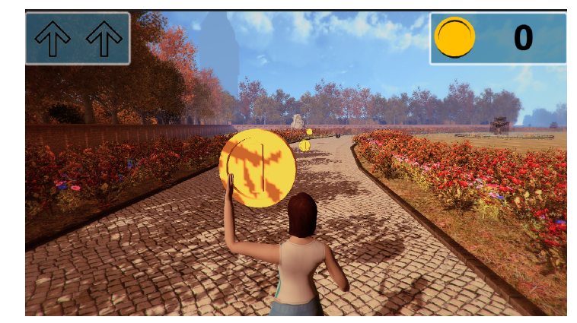

图3所示。有氧的场景。

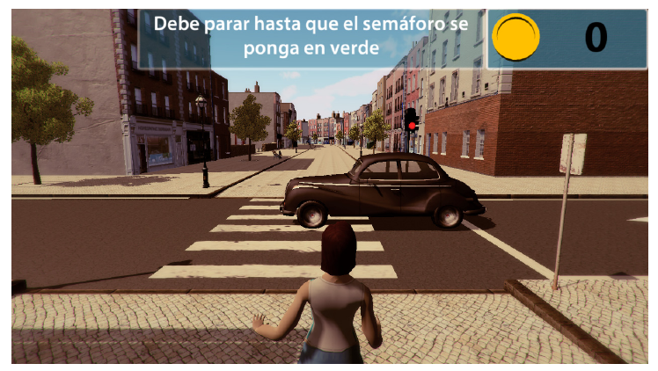
图4所示。有氧场景二世。

2.5。力量游戏的力量游戏，病人必须练习一些运动，如他在健身房。平台向他解释他应该做什么运动，他需要休息多长时间和他应该承受多少重量。场景位于美丽的海滩，病人必须用自己的身体移动一个化身，还有另一个化身，指示他应该做的动作。当他在练习练习时，一些阿凡达在海滩上奔跑，飞机和船只出现在现场，所以它可以让病人自我鼓励。关于力量的疗法是由治疗师设计的，他可以从一份可用的练习列表中选择，见表1。每个病人将根据治疗师想要评估的东西进行不同的锻炼。当病人在玩的时候，系统会计算级数的数量和重复次数，并且计数器会在屏幕上增加它的值，如图5所示。这是可能的，因为系统能够检测到运动是否被正确地执行。如果病人在一段时间内没有完成运动，系统将会知道并将进行下一个练习。每一个关于会话的数据，比如每次锻炼的时间或休息的时间都被保存下来，这样治疗师就可以被告知。

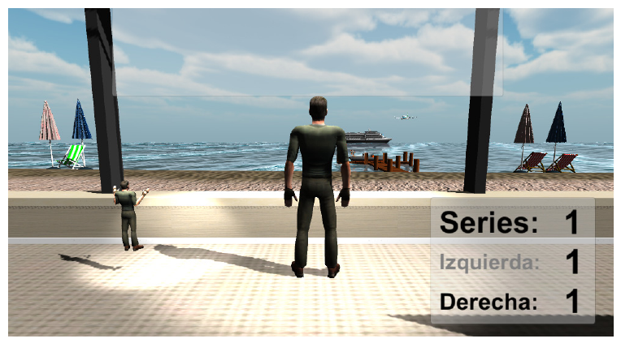

图5所示。强度的场景。

表1。一种运动的运动方式:肩部屈曲，肘关节屈曲，肘部屈曲，大腿内收，大腿屈曲，膝关节屈伸。

3所示。结论本文提出了Rea Kin G平台的测试版。通过在虚拟的3D环境中进行的训练，开发了一种新的系统来改善老化。该系统包括基于运动的exergames，它可以很容易地配置为包括以提高患者的移动性、有氧能力、力量、协调性、灵活性等为目的的运动。该运动还可以包括在同时进行身体和精神上的双重任务活动。此外，患者被要求记住在游戏中出现了哪些元素。这个康复平台的主要优势之一是，治疗师可以远程配置治疗，然后将其发送给病人的电脑(即他或她的家)。该系统能够检测患者是否正确地进行练习，并在必要时触发反馈警报。治疗师会收到完整的信息，说明病人在康复训练期间的表现。所有的Rea Kin G游戏和功能都是在健康专家的支持下设计的，并将在接下来的几个月里对患者进行测试。这些测试的结果将用于进一步改进系统，并拥有一个以真正的用户为中心的设计的平台。建议的康复平台的目的是为治疗师和患者提供一个非常有吸引力的治疗方案。它的设计目的是让用户有一个愉快的体验，增加他或她在康复过程中的动机。4所示。致谢。这一研究得到了项目RTC-2014-2970-7项目的“经济竞争力”和“项目BIO/VA38/15”下的军政府的部分支持。引用1。井网，Gau BS, Lou MF。(2011)锻炼对老年人认知功能改善的有效性:系统性回顾。2011年护理研究杂志;19(2):31 - 119。2。研究人员的身体活动和认知能力下降的风险:一项前瞻性研究的元分析。2011年内科医学杂志;269(1):17 - 107。3所示。互动体育活动视频游戏训练对老年人身体和认知功能的影响。心理学与衰老，心理学与衰老2012;27(3):589 - 600。4所示。Erickson KI, Kramer AF.有氧运动对老年人的认知和神经可塑性的影响。英国运动医学杂志。2009;(1):43 4-22。5。劳滕施勒格，考克斯克，赛亚托·耶夫。运动对脑老化和痴呆的影响。Biochimica et biophysica学报。2012;1822(3):81 - 474。6。Roy AK, Soni Y, Dubey S.提高运动康复的有效性使用Kinect运动传感技术。全球人道主义技术会议:南亚卫星(GHTC-SAS)， 2013;298 - 298页。7所示。在之前受伤的年轻男性运动员中，Xbox Kinect对平衡能力的影响:一项初步研究。体育运动2014;15(3):55 - 148。168 Miguel Pedraza-Hueso等人/过程计算机科学75(2015)161 - 168 8。B, Jansen B, Salvia P, Nouzahouene H. Omelina L, Moiseev F, Shoulukha V, Cornelis J, Rooze M, Van Sint Jan S.有效性和可靠性在功能评估活动中:与标准立体摄影测量比较。Elsevier Gait &态势2014;39(1):593 - 598。9。冈萨雷斯-豪尔赫，罗德里格斯-桑切斯，J, Gonzalez-Aqulera D, Arias P, Gesto M, Diaz-Vilarino L. Metrological comparison between Kinect I和Kinect II传感器。测量2015;70(6):。第21到2610。微软，Kinect - Windows应用程序开发。https://dev.windows.com/en-us/kinect。11。Unity Technologies, Unity - Game Engine, http://unity3d.com。12。隆德HH,安JD杰森。采用模块化交互式地砖对社区老年人进行短期培训的效果。健康游戏:2014年的研究、开发和临床应用;3(5):277 - 283。13。伍斯特，博尔盖斯纳，皮罗瓦诺M，梅梅内蒂R，范·德兰根伯格尔，德布鲁因。一个基于exergin的平衡训练计划的可用性和效果。健康游戏:2014年的研究、开发和临床应用;3(2):106 - 114。14。saenzde - urturi Z, Zapirain BG, Zorrilla AM。运动和认知康复的基于运动的虚拟游戏:老年人的初步研究。普及健康”14日进行2014年卫生保健普及计算技术国际会议第八届会议;p.262 - 265。15。Shah N, Basteris A, Amirabdollahian F.设计参数在多模式游戏的康复。健康游戏:2014年的研究、开发和临床应用;3(1):13-20。16。博盖斯·纳，Pirovano M, Lanzi PL, Wuest S, de Bruin ED.计算智能和游戏设计，用于有效的家庭中风康复。健康游戏:2013年的研究、开发和临床应用;2(2):81 - 88。17所示。Schmitz A, Ye M, Shapiro R, Yang R, Noehren B.使用单摄像机无标记运动捕捉系统测量关节角度的准确性和重复性。生物力学杂志2014;

